Atividades para casa.
Maternal I
(SÉTIMA SEMANA)
ROTINA DIÁRIA: FAZER ISSO TODOS OS DIAS ANTES DE INICIAR AS ATIVIDADES.
- MUSICALIZAÇÃO – INDIZINHO; MARIANA CONTA. (YOUTUBE).
- ORAÇÃO;
- LEITURA DO ALFABETO, VOGAIS E NUMERAIS;
- TRABALHAR ORALMENTE O NOME DA CRIANÇA;
- TRABALHAR O NOME DA ESCOLA ORALMENTE;
- CONVERSAR COM A CRIANÇA;
- OBSERVAR EM UM CALENDÁIO O DIA DA SEMANA, MÊS E ANO;
- OBSERVAR O TEMPO: SE ESTÁ CHUVOSO, ENSOLARADO OU NUBLADO;
- QUANTOS SOMOS? (CONTAR QUANTAS PESSOAS TEM NA CASA).
- UM DIA SERÁ DE CINEMA (COM PIPOCA CASO TENHA PIPOCA NA CASA);
- TODA SEXTA FEIRA É O DIA DA BRINCADEIRA;
- ATIVIDADES PEDAGÓGICAS: VAMOS TRABALHAR A COR VERDE.

Orientações:1-Cantar a musiquinha o sapo não lava o pé.
2- Fazer os questionamentos: Qual cor é o sapo? Onde ele vive?
3- Depois rasgar papel crepom verde e colar no sapo.
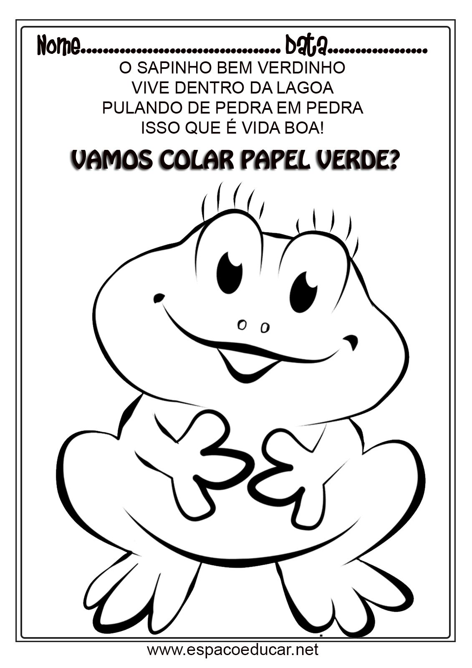
Orientação: Pintar com giz de cera verde a atividade.

Orientações :1 -Conversar com a criança sobre os números ao seu redor e a sua importância dia a dia.
2- Faça o contorno do número 1 com giz de lousa ou fita crepe no chão e peça para a criança andar sobre o traçado.

ATIVIDADES LÚDICAS:

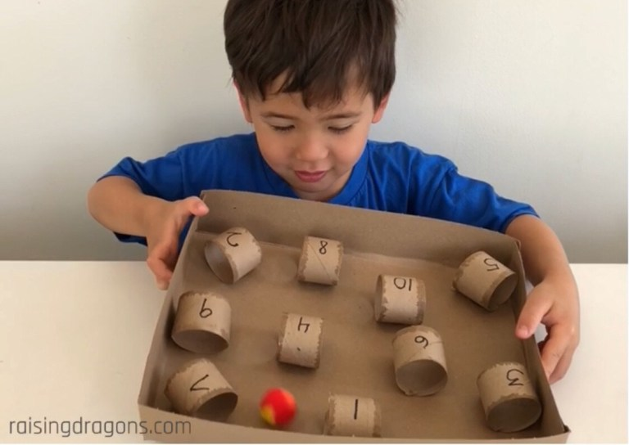 | MATERIAL:  - CAIXA DE PAPELÃO;  - ROLO DE PAPEL HIGIÊNICO;  - NUMERAR DO 1 AO 05;  - BOLINHA;  - FAZER CONFORME A IMAGEM.
Material:

- PAPELÃO
- CANETA PARA DESENHAR O PALHAÇO
- UMA BOLA DE PLÁSTICO OU PAPEL;
- FAZER CONFORME A IMAGEM.

Recadinho das educadoras:
Querida criança!
Logo tudo isso vai passar e estaremos juntos novamente. Saudades de vocês. ❤

